АМАНАКСКИЕ Распространяется бесплатно
ВЕСТИ
05 июля 2019г №40(334) ОФИЦИАЛЬНО
Информационный вестник Собрания представителей сельского поселения Старый Аманак
муниципального района Похвистневский Самарской области
Администрации сельского поселения Старый Аманак муниципального района Похвистневский

Самым распространенным типом велозамка является тросовый. Дешевые и тонкие тросики легко и быстро перекусываются маленькими кусачками, а то и вообще могут быть разорваны просто голыми руками. Приемлемая толщина велозамка – от 12 мм и более, т.е. примерно толщиной с палец. Не стоит обольщаться, эти замки также можно перекусить кусачками небольшого размера, но придется повозиться значительно дольше. Сам замочный механизм может быть классическим или кодовым. Кодовый замок, при своем кажущемся удобстве, весьма ненадежен, т.к. обычно содержит комбинацию из 4-5 цифр, которая легко подбирается в течение нескольких минут.
Если Ваш велосипед украли:

1.Как только обнаружили пропажу велосипеда, сразу же звоните в полицию по телефону «02».
2.Запомните или запишите время кражи. Осмотрите место происшествия.
3.Поищите вокруг камеры видеонаблюдения.
4.Постарайтесь найти свидетелей, запишите номера их телефонов и адреса проживания.
5.При обращении в полицию с заявлением о краже вам понадобится паспорт, а также желательно документы на велосипед, его фотографии или детальное описание. Указывая стоимость велосипеда, учитывайте все апгрейды и изменения.
6.Разместите информацию о пропавшем велосипеде в сети интернет на специализированных форумах.
7.Сообщите о краже всем друзьям-велосипедистам, возможно, Ваш велосипед попадется на глаза в городе кому-нибудь из них.
8.Просматривайте местные объявления о продаже подержанных велосипедов, есть вероятность встретить там Вашего двухколесного друга.
9.Если Вам удалось отыскать свой велосипед самостоятельно, не пытайтесь отнять его у нового хозяина, тем более с применением силы. Сразу же вызывайте полицию, дальнейшее разбирательство – наша работа.

Телефон доверия ГУ МВД России по Самарской области:
8 (846) 278-13-40
Дежурная часть МО МВД России «Похвистневский»
8 (846 56) 2-34-69
Или
по бесплатному номеру 02, 102 (с мобильного) – бесплатно

Памятка по профилактике краж велосипедов
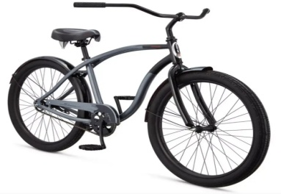

Велосипед является наиболее цивилизованным средством передвижения их известных человеку. Другие виды транспорта становятся с каждым днём всё более кошмарными. Только велосипед остается чистым сердцем.
Айрис Мердок
В преддверии летнего периода основным предметом преступного посягательства в последнее время всё больше становятся велосипеды
Велосипеды крадут либо с целью перепродажи, либо из хулиганских побуждений. Для владельца велосипеда потеря двухколесного друга – событие неприятное и обидное.
Вот несколько правил, которые сведут к минимуму совершения в отношении Вас преступных деяний...
1. Не оставляйте велосипед в подъездах, около своих домов на ночь, даже если у Вас имеется специальное запирающее устройство, забирайте его домой, (можно расположить его на балконе), кроме этого во многих жилых домах имеются запираемые подвалы, у Вас есть право оставить велосипед в нём.
2. По возможности не оставляйте велосипед без присмотра, даже если Вы отлучаетесь ненадолго. Если сторожить велосипед некому, а Вы отошли ненадолго обязательно пристёгивайте его специальным запирающим устройством (с металлическим стержнем).
3. Сделайте гравировку на деталях, колесах раме, либо на скрытых деталях велосипеда специальным маркером, видимым при ультрафиолете.
4. Если вокруг Вашего велосипеда Вы увидите подозрительные личности и, что самое неприятное, они начнут ломать замок, вызывайте полицию по тел.02 сами или попросите об этом прохожего. Не забудьте указать место, куда должны прибыть сотрудники полиции и не спугните воров.
Велосипед – весьма ценное и, при этом, зачастую небрежно хранимое имущество. Этой небрежностью и халатностью все чаще пользуются злоумышленники. В основном велосипеды похищают из подъездов жилых домов, а также оставленных без присмотра у магазинов и других общественных мест.

Велосипеды крадут либо с целью перепродажи, либо из хулиганских побуждений. Для велосипедиста потеря двухколесного друга – событие неприятное и обидное, и дело не обязательно в его цене.
На всякий случай:
1.Храните документы, полученные Вами в магазине при
покупке велосипеда.
2.Помните, что покупая велосипед без документов, Вы рискуете стать хозяином краденого «коня».
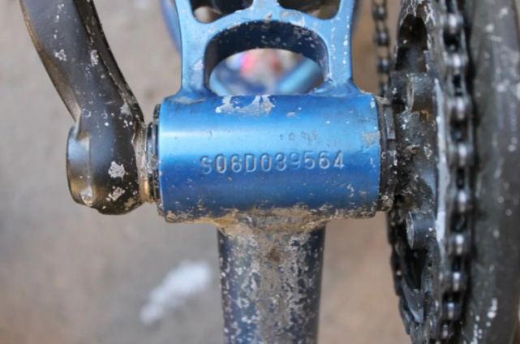
3.Если документов на Ваш велосипед по каким-то причинам нет, обязательно перепишите или сфотографируйте серийный номер рамы (обычно он выбит снизу на кареточном узле рамы). Также желательно сделать фотографию велосипеда целиком «в профиль». Постарайтесь запомнить особые приметы вашего велосипеда – «не родные» детали, установленные аксессуары, наклейки, царапины и другие повреждения. В случае кражи, эти меры значительно помогут в поиске и могут быть решающими для доказательства Вашей собственности.
Что делать, чтобы снизить риск кражи:
1.Единственный гарантированный способ защиты от кражи – не оставлять велосипед без присмотра. Различного рода замки, сигнализации и прочие ухищрения будут лишь временным препятствием на пути вора.
2.Если все же велосипед приходится оставлять, то обязательно пристегивать его велозамком. Даже если отлучаетесь буквально на минуту, чтобы забежать в магазин.
3.Если возможно, оставляйте велосипед в таком месте, чтобы он оставался у Вас на виду, пока вы находитесь внутри здания, например, сидите в кафе. Велосипед при этом все равно должен быть пристегнут.
4.Не стоит доверять присмотр за велосипедом случайным и незнакомым людям, например продавцу из ближайшего ларька.
5.Желательно оставлять велосипед в поле зрения камер видеонаблюдения, если таковые имеются поблизости.
6.Пристегивая велосипед к ограждению, перилам или подобной конструкции, убедитесь в ее надежности и устойчивости.
7.Приковывайте велосипед за колесо и раму, а если позволяет длина троса – за оба колеса и раму.
8.Не забывайте уносить с собой все быстросъемное оборудование велосипеда – велокомпьютер, освещение, насос, флягу.
9.Оставляя велосипед надолго, можно также уносить с собой и седло, благо на большинстве современных велосипедов оно крепится с помощью эксцентрика.
10.Существует мнение, что немытый и заляпанный грязью велосипед значительно теряет привлекательность в глазах воришек.
11.Если вы ездите на велосипеде на работу, попробуйте договориться со службой охраны или начальством о возможности оставлять велосипед на территории предприятия или внутри здания в какой-нибудь подсобке.
Используйте для «фиксации» велосипеда внушительную стальную цепь и висячий замок. А чтобы не возить с собой всю эту тяжесть, ее можно оставлять прямо на месте Вашей постоянной парковки.
В День с борьбы с наркоманией похвистневские полицейские провели профилактические мероприятия
В Международный день борьбы со злоупотреблением наркотическими средствами и их незаконным оборотом старший оперуполномоченный ОНК МО МВД России «Похвистневский» майор полиции Александр Пугаев совместно с руководителем комитета по физической культуре, спорту и молодёжной политике муниципального района Похвистневский Дмитрий Савин провели в пришкольных лагерях СОШ имени Николая Тимофеевича Кукушкина сельского поселения Савруха и СОШ имени Николая Степановича Доровского сельского поселения Подбельск Похвистневского района профилактические мероприятия.
Александр Пугаев рассказал ребятам о вреде употребления наркотиков, акцентировав внимание на том, какой непоправимый вред причиняет их употребление на молодой организм. Также майор полиции предостерёг ребят: «Ни в коем случае нельзя брать у незнакомых людей конфеты, сладости. Если вас незнакомец просит передать кому-то что-то – не соглашайтесь, и расскажите о произошедшем своим родителям! Любой наркотик наносит непоправимый вред не только человеку, который его употребляет, но и всему обществу в целом».
Дмитрий Савин в свою очередь порекомендовал ребятам заниматься спортом и развивать свои физические способности: «Занятия физкультурой и спортом во все времена были полезными для здоровья и жизни человека?»
По завершению мероприятий Александр Пугаев и Дмитрий Савин пожелали ребятам весело и активно провести летние каникулы, а также вручили детям тематические буклеты.
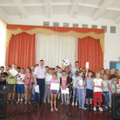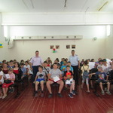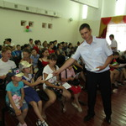

В Похвистнево полицейские «по горячим следам» нашли и вернули потерпевшим похищенное имущество
В дежурную часть МО МВД России «Похвистневский поступило заявление от жителя города Похвистнево 1990 года рождения о том, что у него был похищен велосипед стоимостью 12 000 рублей.
Заявитель рассказал, что оставил велосипед на лестничной клетке пристёгнутым к чугунному радиатору велозамком. Когда он пришел за своим имуществом, велозамок был перекусан злоумышленником с помощью специального инструмента. Сотрудниками уголовного розыска в ходе оперативно-разыскных мероприятий был установлен и задержан подозреваемый в совершении кражи велосипеда. Им оказался ранее неоднократно судимый 25-летний местный житель. Задержанный пояснил полицейским, что проходя мимо дома потерпевшего, увидел через открытую дверь подъезда велосипед. Поблизости никого не было и у подозреваемого возник умысел о его похищении. После чего он бокорезом, который носил в кармане, перекусил велозамок и уехал на велосипеде. Немного покатавшись, задержанный остановился отдохнуть, и в это время был задержан оперативниками. По признакам преступления предусмотренного частью 2 статьи 158 Уголовного кодекса Российской Федерации «Кража» возбуждено уголовное дело. Санкции статьи предусматривают максимальное наказание до пяти лет лишения свободы. Велосипед изъят.
В связи с тем, что в летний период, как правило, возрастает количество подобных преступлений, сотрудники полиции напоминают основные правила, которым необходимо следовать, чтобы не стать жертвой злоумышленников:
- Не оставляет без присмотра велосипед, скейт, ролики, самокат, даже если отлучаетесь ненадолго.
- Для минимизации риска угона снимите какую-то часть с велосипеда. Это могут быть колеса, или седло. Исправность велосипеда не повредится, при этом привлекательность со стороны воров значительно упадет.
- Используйте лучшие, прочные противоугонные цепи, большие по своей толщине тросы. При выборе тонкого (5-7 мм) троса, используя специальный инструмент, воры быстро сделают свое дело.
- Подберите хорошее, надежное место для хранения транспорта в сезоны, не предназначенные для езды. Кладовки, или лестничные площадки не являются полностью безопасными местами, постарайтесь найти более привлекательный вариант.
Если всё- таки с Вами или Вашими близкими произошла подобная негативная ситуация, то одним из первых действий является звонок в полицию.
В большинстве случаев, представители правоохранительных органов попросят самостоятельно приехать в РОВД. Важно иметь при себе документы на транспортное средство, Ваш паспорт, фотографии похищенного имущества.
Если правонарушение совершено в отношении Вашего несовершеннолетнего ребенка, то научите его не бояться рассказать о случившемся взрослым: родителям или педагогам. Наказывать его никто не будет, а своевременное сообщение в полицию позволит задержать преступника «по горячим следам».
- Пускай не пытается самостоятельно найти и задержать скрывшегося злоумышленника, а постарается запомнить приметы нападавшего: - возраст (старше или младше, ровесник, в каком классе может учиться); - рост (выше или ниже); - комплекцию (толстый, худой, крепкий, пухлый); - внешность (стрижка, цвет волос, элементы одежды, особые приметы – шрамы, физические недостатки) и т.д.
Если случилась беда, НЕЗАМЕДЛИТЕЛЬНО обращайтесь в полицию по телефону 02 или 112. Звонки с любых сотовых телефонов БЕСПЛАТНЫ. Кроме того, связаться с ближайшим подразделением полиции в любой ситуации поможет «Мобильное приложение МВД России», которое можно бесплатно установить на смартфон или планшетный компьютер.
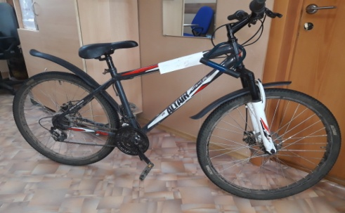

Госавтоинспектор всегда на страже безопасности дорожного движения
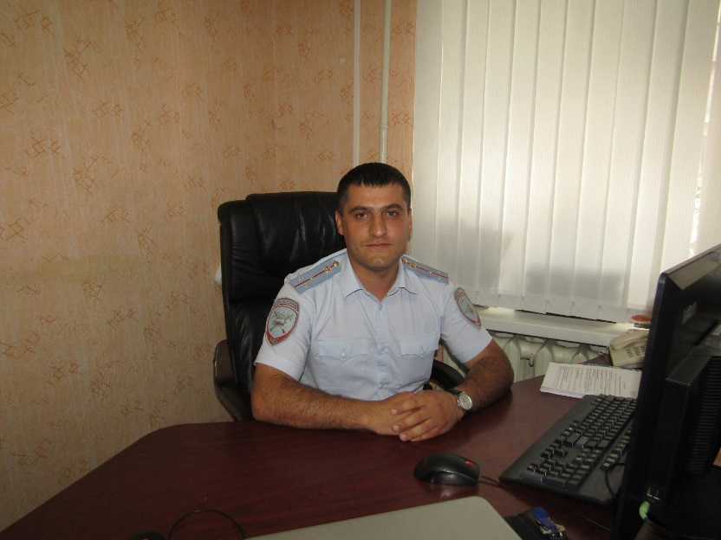
В Межмуниципальном отделе МВД России «Похвистневский» служит государственный инспектор БДД ОГИБДД старший лейтенант полиции Михаил Гулян. На службу в Похвистневский отдел полиции он пришёл в 2011 году. Прослужив в патрульно-постовой службе полиции пять лет, он был назначен на должность инспектора ДПС. Активно участвуя в профилактических мероприятиях, старший лейтенант полиции всегда старается напомнить водителям и пешеходам о важности соблюдения Правил дорожного движения. «Лучше предупредить ДТП, чем разбираться в его последствиях, - уверен Михаил Гулян. – Если все участники движения будут соблюдать правила, уважительно относиться к друг другу и следить за техническим состоянием своих транспортных средств, то аварии по вине пешеходов и водителей можно, хоть и не исключить совсем, но свести к абсолютному минимуму».
Для сослуживцев Михаил Гулян – коллега, отличающийся своей доброжелательностью, на него всегда можно положиться: он всегда даст дельный совет и поможет в сложной ситуации. Многие водители знают старшего лейтенанта полиции, как сотрудника, который никогда не отпустит без доброжелательных напутствий. Проводимые Госавтоинспекцией мероприятия показали, что Михаил Гулян обладает невероятной способностью собирать вокруг себя детвору, рассказывая ребятам о Правилах дорожного движения и придумывая на ходу занимательные викторины.
Инспектор безопасности дорожного движения поздравляет коллег с профессиональным праздником: «Для каждого из нас важно, чтобы все участники дорожного движения - водители и пешеходы соблюдали установленные правила. Чтобы дороги для всех жителей нашей страны были исключительно безопасными. Пусть каждый госавтоинспектор будет здоров, ведь вне зависимости от капризов природы, мы всегда будем стоять на страже безопасности на наших дорогах, а в наших домах всегда будут царить уют, доброта и любовь!»

Похвистневские госавтоинспекторы принимают поздравления с профессиональным праздником
В рамках оперативного совещания в День государственной инспекции безопасности дорожного движения принимали поздравления с профессиональным праздником сотрудники Похвистневский Госавтоинспекции. Заместитель главы Администрации городского округа Похвистнево Александр Сапсаев вручил почётные грамоты государственным инспекторам ДПС – старшему лейтенанту полиции Рустаму Шайхутдинову, лейтенанту полиции Ранису Мансурову и старшему лейтенанту Андрею Чалкову. Александр Сапсаев заметил, что в обязанности госавтоинспекторов входит не только следить за аварийностью на дорогах, но и активно принимать участие в поиске подозреваемых. Данная служба требует особой подготовки: теория, физическая подготовка должны быть у каждого инспектора на высоте. К сожалению, на дорогах встречаются не только законопослушные и уравновешенные участники движения. Каждый госавтоинспектор должен помнить и понимать это, и несмотря ни на что, быть тактичным и сдержанным. Заместитель главы города Похвистнево пожелал сотрудникам отделения ГИБДД МО МВД России «Похвистневский» крепкого здоровья, мира и добра их семьям.
Помощник начальника отдела (по работе с личным составом) – начальник отделения по работе с личным составом подполковник внутренней службы Наталья Сорокина вручила благодарственные письма от Администрации муниципального района Похвистневский старшему инспектору ДПС лейтенанту полиции Максиму Шелкаеву, государственному инспектору БДД РЭО ОГИБДД старшему лейтенанту полиции Светлане Ухатиной и старшему государственному инспектору БДД РЭО ОГИБДД капитану полиции Семёнкину Ивану.
Исполняющий обязанности начальника МО МВД России «Похвистневский» Дмитрий Акулинин поздравил сотрудников отделения Госавтоинспекции с 83-летием со дня образования службы Госавтоинспекции. И вручив почетные грамоты капитану полиции Константину Отдельнову, старшему лейтенанту полиции Михаилу Гулян, капитану полиции Алексею Филиппову, сказал тёплые слова: «Уважаемые сотрудники Госавтоинспекции! Благодарю вас за то, что вы не взирая на капризы погоды, в будни и праздники обеспечиваете безопасность дорожного движения. Желаю вам и вашим семьям здоровья благополучия, вдохновения и профессиональных успехов. Пусть ваша работа будет безопасной и спокойной, а жизнь счастливой и радостной. Удачи и повышения по службе!»
Начальник ОГИБДД МО МВД России «Похвистневский» майор полиции Эдуард Хачатуров присоединился к уже прозвучавшим поздравлениям и от всей души поздравил подчинённых с праздником!
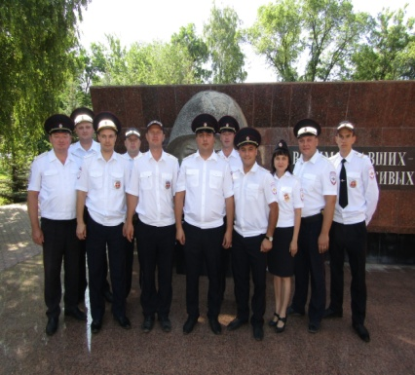

Государственные услуги предоставляемые Похвистневским отделом полиции
МО МВД России «Похвистневский»  (ул. Советская, 4)  Тел.: 8(84656) 2-34-69  - Выдача справок о наличии (отсутствии) судимости и (или) факта уголовного преследования;  - Проведение добровольной государственной дактилоскопической регистрации в Российской Федерации. |  | ОВМ МО МВД России «Похвистневский»  (ул. Шевченко, 17А)  Тел.: 8(84656) 2-26-97  - Выдача/замена паспортов гражданина РФ на территории РФ;  - Предоставление адресно-справочной информации в адрес физического лица;  - Регистрация граждан по месту жительства и месту пребывания;  - Загранпаспорт нового поколения |  | РЭО МО МВД России «Похвистневский»  (ул. Строителей, 1)  Тел.: 8(84656) 2-44-47  - Регистрация автомобиля (постановка/снятие с учёта);  - Замена регистрационных знаков;  - Запись на экзамен;  - Выдача водительского удостоверения.

Предоставление адресно справочной информации в адрес физического лица
Федеральным законом о персональных данных определено что адрес – это конфиденциальная информация и предоставляется с согласия гражданина по его воле за исключением случаев, предусмотренных законодательством.
Если необходимо найти человека, то надо знать, что информация о регистрационном учете граждан российской федерации по месту пребывания и по месту жительства в пределах Российской Федерации (далее адресно-справочная информация, информация о человеке) предоставляется подразделениями по вопросам миграции территориальных органов МВД России. Ранее эту услугу осуществляло ФМС России, которая была упразднена, а её функции и полномочия переданы МВД России. Данная адресно-справочная информация предоставляется бесплатно и в срок, который не должен превышать 30 дней. Данная услуга предоставляется физическим лицам, в том числе индивидуальным предпринимателям, и юридическим лицам (за исключением государственных органов и их территориальных органов государственных внебюджетных фондов и их территориальных органов, органов местного самоуправления).
Для того чтобы получить информацию о человеке (адресно-справочную информацию - адрес человека: по регистрации места пребывания и места жительства) необходимо написать заявление в территориальное подразделение по вопросам миграции территориального органа МВД России. При этом заявление можно подать лично (с предъявлением документа, подтверждающего личность), направить по почте, либо через единый портал государственных и муниципальных услуг (функций) (www.gosuslugi.ru).
Адрес территориального подразделения по вопросам миграции территориального органа МВД России можно найти на официальном сайте Главного управления по вопросам миграции МВД России.
После обращения физического лица о предоставлении адресно-справочной информации в отношении другого физического лица подразделение по вопросам миграции в течение двух рабочих дней направляет в адрес второго (субъекта персональных данных, о котором запрашиваются сведения) сообщение с указанием персональных данных заявителя и его почтового адреса для принятия субъектом персональных данных решения о самостоятельном предоставлении запрашиваемых сведений. При этом заявителю направляется отрывной талон к сообщению. Т.е. надо понимать, что если человек адрес, которого пытаются узнать, не захочет, чтобы о нём была представлена информация, то она предоставляться не будет.
МО МВД России «Похвистневский» оказывает гражданам и юридическим лицам государственную услугу по предоставлению адресно-справочной информации. Данная услуга предоставляется совершенно бесплатно!
Получить государственную услугу физические и юридические лица могут:
- подав заявление лично по адресу: Самарская область, г. Похвистнево, ул. Шевченко, 17А;
- направив заявление по почте, либо подав электронное заявление через Единый портал государственных услуг.
Схема действий здесь следующая: на сайте www.gosuslugi.ru выходите в раздел «Безопасность и охрана правопорядка», далее «Информирование», потом «Получение адресно-справочной информации».

Зарегистрируй автомобиль через портал Госуслуг без очереди!
Вы купили автомобиль или мотоцикл? Или, наоборот, продаете — портал госуслуг поможет с документами. Снять с учета, поставить на учет или изменить регистрационные данные — всё это проще сделать через интернет.
Раньше автовладельцы заполняли заявление от руки в регистрационно-экзаменационном отделении (РЭО) полиции, ждали в очереди. Это отнимало много времени.
Теперь всё проще: заполняете заявление на сайте госуслуг, приходите в РЭО, когда удобно Вам. Дату и время выберите на сайте — оно будет забронировано для Вас, ждать в очереди не придется. Мы напомним о времени записи по электронной почте или при помощи смс-сообщения.
РЭО МО МВД России «Похвистневский» находится по адресу: г. Похвистнево, ул. Строителей, 1
По пути в РЭО оплатите госпошлину в любом банке. Размер пошлины и реквизиты для вашего региона узнайте на сайте ГИБДД (https://гибдд.рф/gosuslugi/reg/reg/).
Чтобы зарегистрировать автомобиль через портал, нужен подтвержденный статус учетной записи на портале госуслуг. Сотрудники МО МВД России «Похвистневский» помогут Вам с подтверждением учётной записи по адресу: г. Похвистнево, ул. Советская, 4, тел.: 8 (84656) 2-34-69.

Справку о судимости можно получить как электронный документ на портале госуслуг

Министерство связи и массовых коммуникаций Российской Федерации сообщает о том, что заказать и получить юридически значимую справку об отсутствии или наличии судимости теперь можно в электронном виде на Едином портале государственных и муниципальных услуг (ЕПГУ).

«Решение о предоставлении справки в виде электронного документа связано с ее популярностью среди граждан РФ. В 2016 году справку заказали 3,8 миллиона человек, 656 тысяч из них заказали ее в электронном виде через ЕПГУ», — сообщил директор Департамента развития электронного правительства Минкомсвязи России Владимир Авербах.

Для получения данной услуги в электронном виде пользователям Единого портала госуслуг, имеющим подтвержденную учетную запись, необходимо заполнить на портале электронную форму заявления и загрузить сканированное изображение паспорта гражданина РФ. После проверки всех данных в течение 30 календарных дней документ, подписанный электронной цифровой подписью сотрудника Министерства внутренних дел РФ, поступит в личный кабинет заявителя на ЕПГУ.

Напоминаем, что такой электронный вариант документа является юридически значимым и может применяться в любых правоотношениях наравне с бумажным.

Предоставление государственных услуг осуществляется по адресу: г. Похвистнево, ул. Советская, 4
График работы: понедельник, среда с 10.00. до 13.00 часов
Консультации по порядку получения государственных услуг можно получить по телефонам:
8 (84656) 2-34-69.
УЧРЕДИТЕЛИ: Администрация сельского поселения Старый Аманак муниципального района Похвистневский Самарской области и Собрание представителей сельского поселения Старый Аманак муниципального района Похвистневский Самарской области
ИЗДАТЕЛЬ: Администрация сельского поселения Старый Аманак муниципального района Похвистневский Самарской области
Адрес: Самарская область, Похвистневский Газета составлена и отпечатана исполняющий
район, село Старый Аманак, ул. Центральная в администрации сельского поселения обязанности главного
37 а, тел. 8(846-56) 44-5-73 Старый Аманак Похвистневский район редактора
Самарская область. Тираж 100 экз Л.С.Должникова

